**Министерство науки и высшего образования РФ**

Федеральное государственное автономное

образовательное учреждение высшего образования

«Национальный исследовательский университет ИТМО»

**факультет БЕЗОПАСНОСТИ ИНФОРМАЦИОННЫХ**

**ТЕХНОЛОГИЙ**

По дисциплине «Управление мобильными устройствами»

Отчёт по лабораторной работе №2

Вариант №8

Работу выполнил:

Студент группы N3351

Юрков Сергей Алексеевич

_________________

Проверил:

Таранов Сергей

Владимирович

_________________

Санкт-Петербург

2020

Задачи: прочитать файл, выявить весь исходящий трафик абонента с ip-адресом 192.168.250.3 по тарифу 3 рубля за 1 мегабайт

Обоснование выбора языка: я хотел использовать си, как и в прошлой работе, но в нём очень тяжело строить графики. Поэтому мой выбор пал на незнакомый до этого питон, поскольку я слышал, что в нём графики строятся очень качественно.

Исходный код программы:

import matplotlib.pyplot as plt

import re

import math

f = open('input.txt', 'r')

f1 = f.read()

f.close()

text = f1.split()

spx = []

spy = []

i=0

tr=0

while text[i]!='Summary:':

result = re.split(':', text[i])

if ((result[0]=='192.168.250.3') and (text[i+1]=='->')):

if text[i+7]=='M':

text[i+6]=str(math.ceil(float(text[i+6])*1024*1024))

ttr=int(text[i+6])

tr=tr+ttr

s = re.split(':', text[i-4])

t = int(s[0])*3600+int(s[1])*60+round(float(s[2]))

spx.append(t)

spy.append(ttr)

i=i+1

tr=tr/1024/1024

tr=math.ceil(tr)

print('Согласно тарифу, абонент должен', tr*3, 'руб. (При условии, что плата за неполный мегабайт взимается как за полный)')

spxx=spx

spyy=spy

j=0

while j<len(spxx):

i=j

while i<len(spxx):

if spxx[j]>spxx[i]:

p=spxx[j]

spxx[j]=spxx[i]

spxx[i]=p

p=spyy[j]

spyy[j]=spyy[i]

spyy[i]=p

i=i+1

j=j+1

i=1

while i<len(spyy):

spyy[i]=spyy[i-1]+spyy[i]

spxx[i]=spxx[i]-spxx[0]

i=i+1

spxx[0]=0

plt.plot(spxx, spyy)

plt.xlabel('Время с первого снятия измерения, с')

plt.ylabel('Объём данных, байты')

plt.show()

//Необходимо скачать библиотеку для строительства графиков matplotlib. Делается это командой pip3 install matplotlib

//Также изначальный файл был конвертирован в файл input.txt следующей командой:

nfdump -r nfcapd.202002251200 >> input.txt

Скриншот работы программы:

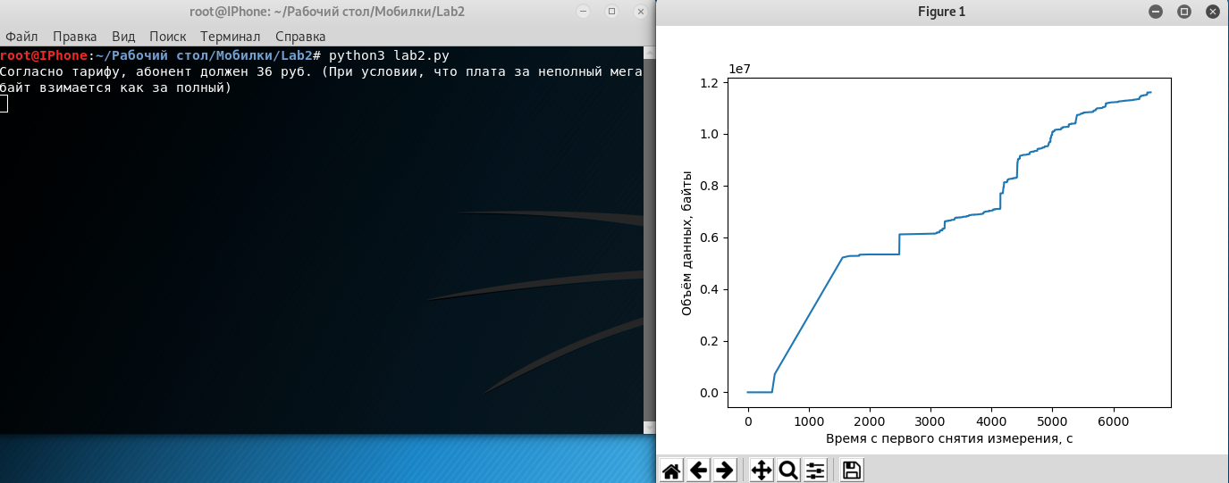

Вывод: в данной работе я научился анализировать трафик абонента и обращать высчитывать стоимость интернет-услуг. Учитывался только исходящий трафик при подсчёте общей стоимости.